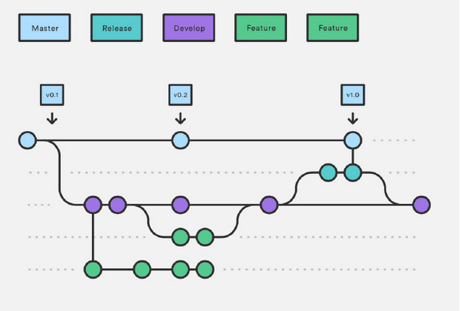

feature分支:
1.个人临时开发开辟的分支，用于开发功能时的临时分支。
2.使用develop分支作为它们的父类分支
3.当其中一个feature分支完成后，它会合并会develop分支
4.feature分支应该从不与master分支直接交互

develop分支:
1.功能节点分支，如果功能开发完成可以发布一个版本节点。
2.衍生出各个feature分支。

release分支：
1.主要用来清理释放、测试和更新文档
2.一旦develop分支获得足够的功能来发布时，你可以从develop衍生出一个release分支
3.一旦准备好上架，release合并到master分支并且标记一个版本号
另外，还需要合并回develop分支
master分支:
1.保存官方发布历史。
2.对工厂,用户发布的版本。

